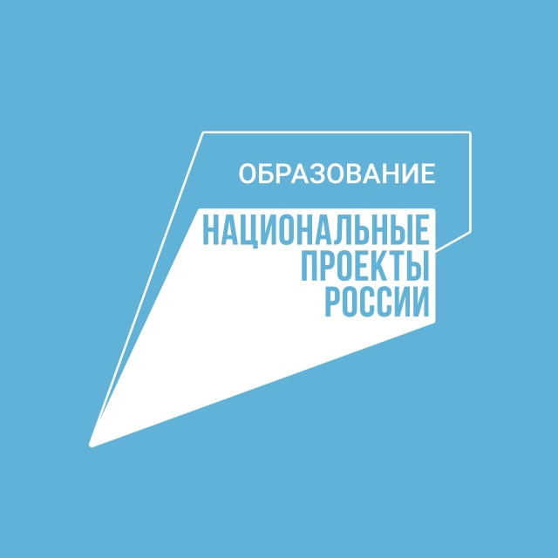

СТРАТЕГИЧЕСКИЕ ОРИЕНТИРЫ ОБРАЗОВАНИЯ

В Орловской области гарантированная часть оплаты труда педагогических работников увеличится в среднем на 152–156 %.
Об этом губернатор Орловской области Андрей Клычков объявил 22 августа на пленарном заседании областной августовской научно-практической конференции работников образования. Темой конференции стали стратегические ориентиры регионального образования на 2022/2023 учебный год.
– С нового учебного года по решению Правительства внесены изменения в систему оплаты труда: предусмотрено увеличение должностных окладов и ставок, изменение ряда коэффициентов и доли средств фонда оплаты труда, направляемых на выплаты стимулирующего характера, – сообщил глава региона Андрей Клычков. – Гарантированная часть оплаты труда увеличится в среднем на 152-156 % по всем категориям педагогических работников дошкольного, общего, профессионального и дополнительного образования.
Он подчеркнул, что образовательные компетенции – одни из самых важных для Орловской области. На первый план выходит тема патриотического воспитания.
Андрей Клычков сообщил, что в российских школах с 1 сентября этого года учебная неделя будет начинаться с исполнения Государственного гимна и поднятия Государственного флага. Продолжением этого мероприятия станет масштабный проект Минпросвещения России – цикл внеурочных занятий «Разговор о важном».
Губернатор назвал учителей «героями нашего времени», поставив их заслуги в один ряд с мужеством участников специальной военной операции, которые борются с фашизмом.

